МИНИСТЕРСТВО ОБРАЗОВАНИЯ И НАУКИ
РОССИЙСКОЙ ФЕДЕРАЦИИ

УТВЕРЖДАЮ
Проректор по НР
Университета ИТМО
_______________Никифоров В.О.
“___”___________ 2019 г.

ПРОГРАММНЫЙ КОМПЛЕКС
геоинформационная система общественного участия «Mapsurvey»

ОПИСАНИЕ ПРОГРАММЫ

ЛИСТ УТВЕРЖДЕНИЯ
Инв.№подл. GGJLKподп.
Подп. и дата
Инв.№ дубл.
Подп. и дата
Взам.инв.№
Инв.№подл. GGJLKподп.
Подп. и дата
Инв.№ дубл.
Подп. и дата
Взам.инв.№
RU.XXXX.XXXXX 34 01-ЛУ

Представители
Организации-разработчика
Директор института дизайна и урбанистики,
к. т. н.
___________ Митягин С.А.
“____”____________ 2019 г.

Ответственный исполнитель,
инженер. Университета ИТМО
___________ Конюхов А.М.
“____”____________ 2019 г.

Нормоконтролер,
ведущий инженер Университета ИТМО
___________ XXXXXXXXX.
“____”____________ 2019 г.

2019

МИНИСТЕРСТВО ОБРАЗОВАНИЯ И НАУКИ
РОССИЙСКОЙ ФЕДЕРАЦИИ

УТВЕРЖДЕН
RU.XXXX.XXXXX 34 01

ПРОГРАММНЫЙ КОМПЛЕКС
геоинформационная система общественного участия «Mapsurvey»

Инв.№подл. GGJLKподп.
Подп. и дата
Инв.№ дубл.
Подп. и дата
Взам.инв.№
Инв.№подл. GGJLKподп.
Подп. и дата
Инв.№ дубл.
Подп. и дата
Взам.инв.№
RU.XXXX.XXXXX 34 01

Листов 9

2019

Аннотация
Документ содержит руководство оператора программного комплекса геоинформационной системы общественного участия «Mapsurvey», предназначенного для проведения картографических онлайн опросов и полевых исследований. Программный комплекс разрабатывается в рамках прикладной научно-исследовательской работы «Метакогнитивная технология управления цифровыми сервисами умного города».

Содержание
1 Общие сведения 4
2 Функциональное назначение ПРОГРАММЫ 4
3 Условия выполнения программы 4
3.1 Сервер 4
3.2 Клиент 4
4 Выполнение программы 5
4.1 Авторизация 5
4.2 Создание нового опроса 6
4.2.1 Создание секции опроса 6
4.2.2 Создание вопросов секции 8
4.3 Редактирование опроса 9
4.4 Удаление опроса 9
4.5 Выгрузка данных 9

Общие сведения
Программный комплекс геоинформационной системы общественного участия «Mapsurvey» разрабатывается в рамках прикладной научно-исследовательской работы «Метакогнитивная технология управления цифровыми сервисами умного города».
ПК Mapsurvey предназначен для проведения картографических онлайн опросов и полевых исследований.

Функциональное назначение ПРОГРАММЫ
Программное обеспечение предназначено для решения следующих задач:
- проведение картографических онлайн опросов;
- проведение полевых исследований.

Условия выполнения программы

Сервер
Серверные программные компоненты способны выполняться на аппаратных системах со следующими характеристиками:
- архитектура процессора – x86, x86_64, IA64;
- минимальный объем оперативной памяти – 8 Гб;
- минимальный объем свободного пространства на жестком диске – 20 Гб;
- минимальная тактовая частота процессора – 2,5 ГГц.
Сервер для своей работы наличия следующего системного программного обеспечения: ОС семейства Linux поддерживающую Docker виртуализацию.

Клиент
На клиентском устройстве должен быть установлен один из следующих браузеров:
Firefox; Chrome; Opera; IE > 9; Edge.

Выполнение программы
Основной задачей оператора программного комплекса Mapsurvey является создание и настройка опросов, а так-же выгрузка данных по пройденным опросам в MapsurveyEditor.

Авторизация

MapsurveyEditor доступен только для зарегистрированных и авторизованных пользователей по URL адресу https://[адрес_сервера]/editor.
Для авторизации в системе пользователь должен пройти аутентификацию путём ввода почтового адреса и пароля, которые были указаны при регистрации (Рисунок 1).
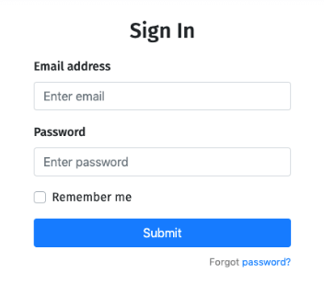
Рисунок 1 - окно ввода данных для аутентификации в системе.
В случае успешной аутентификации и наличии прав на просмотр списка опросов пользователь попадает на страницу со списком опросов (Рисунок 2). На данной странице пользователь может перейти к созданию нового опроса, редактированию существующего, выгрузить данные из опроса, или удалить опрос.
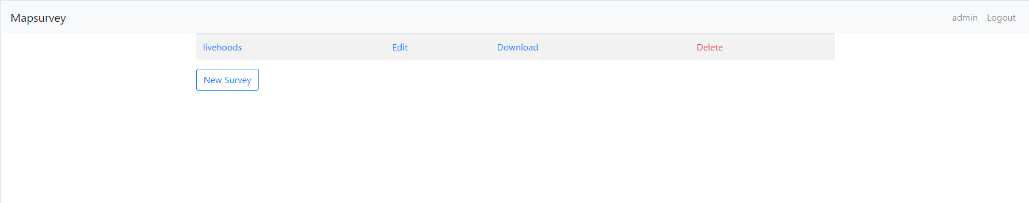
Рисунок 2 - список опросов в MapsurveyEditor.

Создание нового опроса
Для создания нового опроса необходимо на странице списка опроса (см. Рисунок 2) нажать кнопку «New Survey».
Откроется окно создания нового опроса административной панели Django, в котором нужно заполнить название вашего, ссылку на которую перейдет пользователь после заполнения опроса и выбрать организацию, которая проводит опрос.
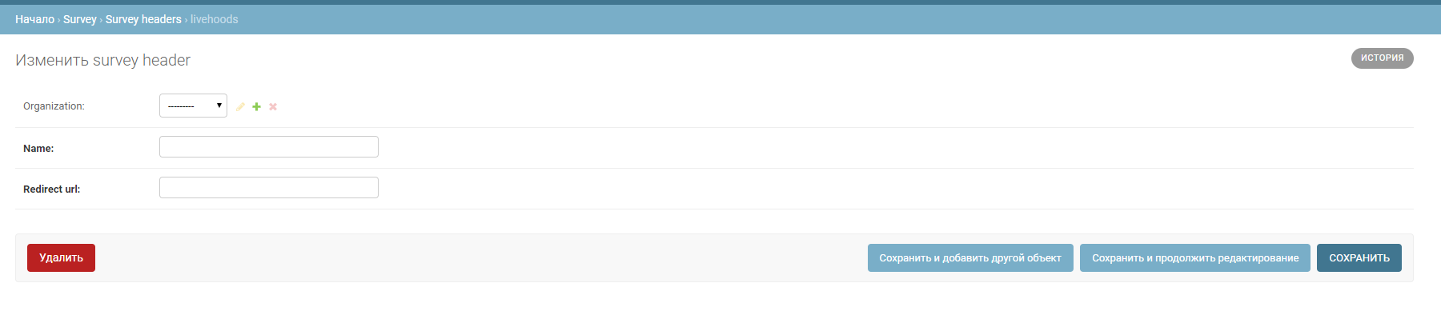
Рисунок 3 - окно создания нового опроса

Создание секции опроса
После того как вы создадите новый опрос, он будет добавлен в базу и доступ по ссылке https://[адрес_сервера]/[название_опроса], но это будет пустая карта, на которой ничего нельзя сделать.
Для наполнения опроса вопросами необходимо создать последовательность секций, в каждой из которых будет множество вопросов.
Для создания секции в административной панели Django необходимо открыт список существующих секций (Рисунок 4). Для этого можно ввести в адресной строке https://[адрес_сервера]/admin/survey/surveysection/, или путем навигации по «хлебным крошкам» в шапке административной панели.
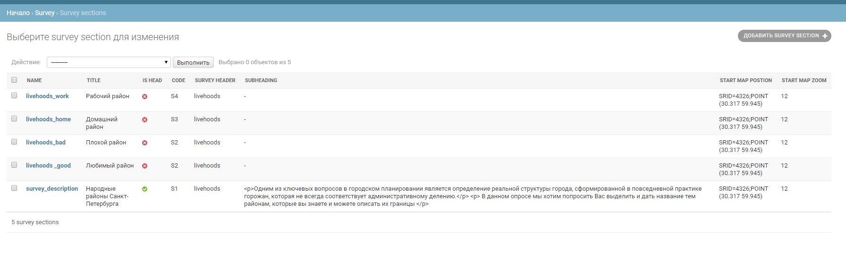
Рисунок 4 - список существующих секций
Для создания новой секции необходимо нажать кнопку «ДОБАВИТЬ SURVEY SECTION».
Откроется форма создания новой секции опроса (Рисунок 5).
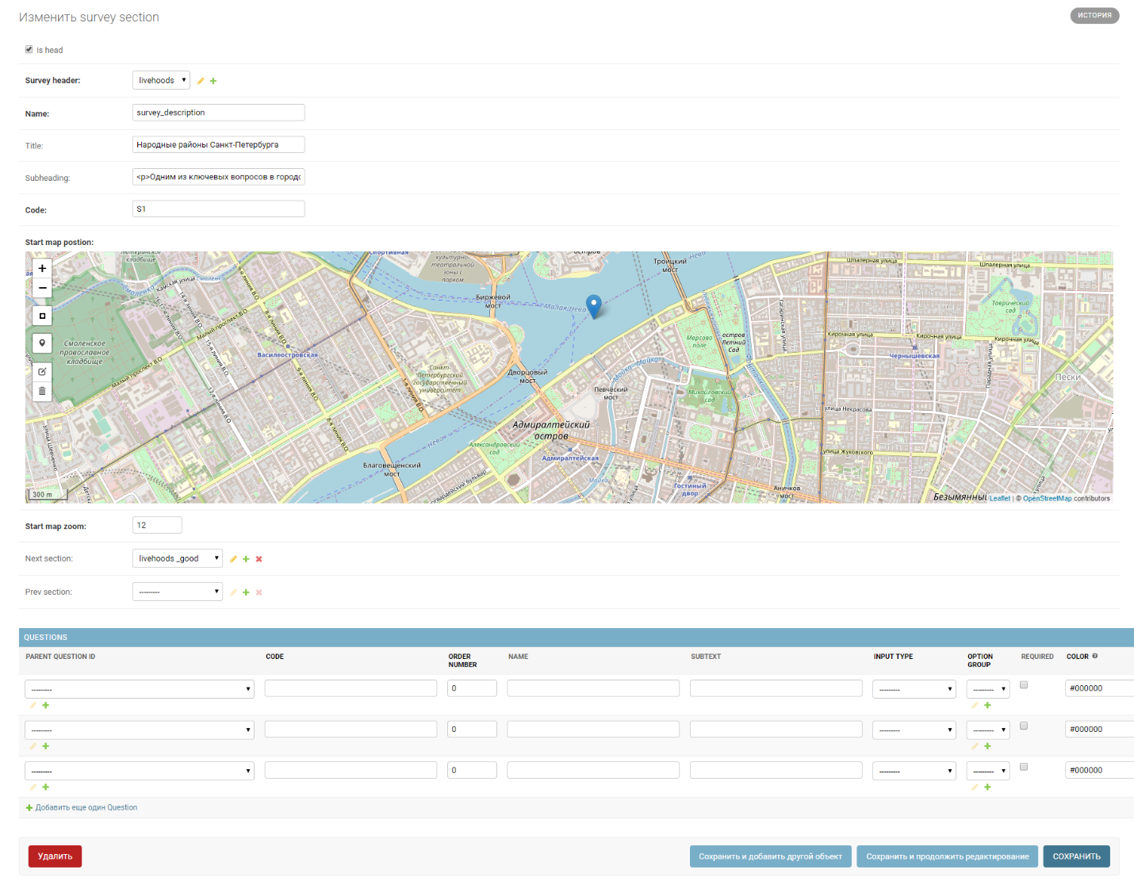
Рисунок 5 - форма создания новой секции опроса
В секции есть следующие обязательные для заполнения поля:
- is head – булево значение указыающее, что это первая секция опроса;
- Survey header – заголовок опроса. Нужно выбрать из списка название только что созданного нами опроса;
- Name – название секции. Отображается в адресной строке браузера когда пользователь проходит секцию в виде https://[адрес_сервера]/[название_опроса]/[название_секции];
- Title – заголовок секции;
- Subheading – описание секции или подзаголовок;
- Start map position – точка на которой будет центрироваться карта, при переходе на секцию;
- Start map zoom – уровень начально зума. От наибольшего (8) – до наименьшего (22);
- Next section – ссылка на следующую секцию опроса;
- Prev section – ссылка на предыдущую секцию опроса;
- Questions – секция с опросами. См п. 4.2.2
После заполнения необходимых поле нужно нажать кнопку «Сохранить»

Создание вопросов секции
Вопросы в секцию можно добавить как через форму создания новой секции Рисунок 6), так и через список вопросов (/survey/questions).
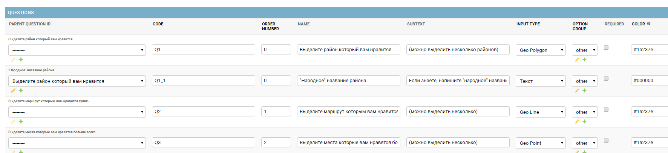
Рисунок 6 - список вопросов в форме редактирования секции
Каждая строка отображает отдельный вопрос. Для добавления новой строки в этот список необходимо нажать кнопку в форме крестика.
В форме вопроса есть следующие обязательные для заполнения поля:
- Code – код вопроса. Уникальное в пределах опроса кодовое обозначение;
- Order number – задает порядок отображения опроса в секции;
- Name – название вопрос. Обычно сам текст вопроса на который нужно дать ответ;
- Subtext – дополнительный текст вопроса;
- Input type – тип вопроса;
- Option group – если тип вопроса предполагает выбор из списка, то находится нужный список, иначе – other;
- Required – булево поле, которое говорит является ли этот вопрос обязательным для заполнения. Если это обязательный вопрос, то пользователь не сможет пройти к следующей секции пока не заполнит это вопрос;
- Color - цвет кнопки пространственного вопроса.

Поле PARENT QUESTION ID заполняется если необходимо создать дополнительные pop_up опросы. Родителями могут быть только пространственные вопросы. Вопросы-дети пространственными быть не могут.

Редактирование опроса
Редактирование опроса осуществляется схожим с созданием образом, только в панели Django выбираются уже существующие опросы, секции и вопросы.

Удаление опроса
Для удаления опроса необходимо в списке опросов нажать кнопку «Delete»

Выгрузка данных
Для выгрузки данных необходимо нажать кнопку «Download» и в открывшемся окне выбрать путь выгрузки на локальном компьютере.
ЛИСТ РЕГИСТРАЦИИ ИЗМЕНЕНИЙ
Лист регистрации изменений
Изм. | Номера листов (страниц) |  |  |  | Всего листов (страниц) в докум. | № документа | Входящий № сопроводи-тельного докум. и дата | Подп. | Дата
 | изме-ненных | заме-ненных | но-вых | Аннули-рован-ных

